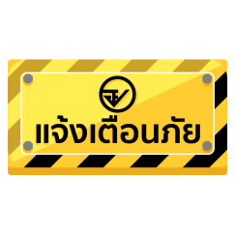
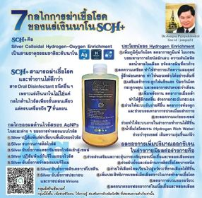
อย. เตือนผู้บริโภค!! ผลิตภัณฑ์น้ำ SCH+ ไม่มี อย. อวดอ้างล้างพิษ

เภสัชกรวีระชัย นลวชัย รองเลขาธิการคณะกรรมการอาหารและยา เผย อย. ได้รับเรื่องร้องเรียนจากผู้บริโภคว่าพบการโฆษณาผลิตภัณฑ์ Silver Colloidal Hydrogen-Oxygen Enrichment หรือ SCH+ ขายทางออนไลน์ ระบุสรรพคุณ “...7 กลไกการฆ่าเชื้อโรคของแร่เงินนาโน SCH+...สามารถฆ่าเชื้อโรคและทำงานได้ดีกว่าสาร Oral Disinfectant ชนิดอื่น ๆ เพราะแร่เงินนาโน ไม่ใช่แค่กลไกต้านไวรัสเพียงขั้นตอนเดียว แต่ครบเครื่องถึง 7 ขั้นตอน...ลดอาการภูมิแพ้...บรรเทาอาการไซนัสอักเสบ ความดันโลหิต...ป้องกันโรคกระดูกพรุน...”
สำนักงานคณะกรรมการอาหารและยา (อย.) ได้ตรวจสอบข้อเท็จจริง พบว่า ผลิตภัณฑ์ดังกล่าวไม่ได้รับอนุญาตจาก อย. และโฆษณาคุณประโยชน์ คุณภาพ หรือสรรพคุณของผลิตภัณฑ์อันเป็นเท็จหรือหลอกลวงให้เกิดความหลงเชื่อโดยไม่สมควร ซึ่งขณะนี้ อยู่ระหว่างสืบหากลุ่มผู้กระทำผิด พร้อมทั้งเฝ้าระวังการจำหน่ายผลิตภัณฑ์ในท้องตลาด หากพบการกระทำผิดเพิ่มเติมจะดำเนินการตามกฎหมายต่อไป
ข้อแนะนำ
ขอแนะนำผู้บริโภคว่า ก่อนเลือกซื้อผลิตภัณฑ์สุขภาพควรให้ความสำคัญกับการตรวจสอบข้อมูลการอนุญาตผลิตภัณฑ์ ซึ่งสามารถตรวจสอบได้ที่ www.fda.moph.go.th หรือผ่าน Line@FDAThai, Facebook : FDAThai และควรพิจารณาเนื้อหาการโฆษณาของผลิตภัณฑ์ อย่าหลงเชื่อโฆษณาที่โอ้อวดสรรพคุณเกินจริง ทั้งนี้ ผู้บริโภคสามารถตรวจสอบการได้รับอนุญาตโฆษณาผลิตภัณฑ์อาหาร ยา เครื่องมือแพทย์ และผลิตภัณฑ์สมุนไพร ผ่านทางหน้าเว็บไซต์ อย. หมวดบริการประชาชน หัวข้อสืบค้นใบอนุญาตโฆษณา กรณีมีปัญหาสุขภาพควรปรึกษาแพทย์เพื่อรับการรักษาที่ถูกวิธี ทั้งนี้ หากมีข้อสงสัยเรื่องความปลอดภัยของผลิตภัณฑ์สุขภาพ สามารถสอบถาม หรือแจ้งร้องเรียนได้ที่สายด่วน อย. 1556 หรือผ่าน Line@FDAThai, Facebook : FDAThai หรือ E-mail : 1556@fda.moph.go.th ตู้ ปณ. 1556 ปณฝ. กระทรวงสาธารณสุข จ.นนทบุรี 11004 หรือสำนักงานสาธารณสุขจังหวัดทั่วประเทศ
***********************************************
วันที่เผยแพร่ข่าว 3 พฤษภาคม 2567 ข่าวแจก 163 / ปีงบประมาณ พ.ศ. 2567

